ГКОУ «Максатихинская школа – интернат»

Отчет
по проведению мероприятий
в рамках месячника по БДД
с обучающимися 8 класса

Провела: Алексеева Н.А.
2024 год
Цели: : 1. Расширить представления детей о правилах дорожного движения.
2. Повторить правила дорожного движения.
3. Развивать умение предвидеть опасную ситуацию; развивать устную речь, память, мышление, внимание.
4. Воспитывать культурного пешехода, желание и стремление изучать и выполнять правила дорожного движения.

В рамках месячника по правилам дорожного движения были проведены следующие мероприятия:
- Классный час по теме «Дорога без опасности»
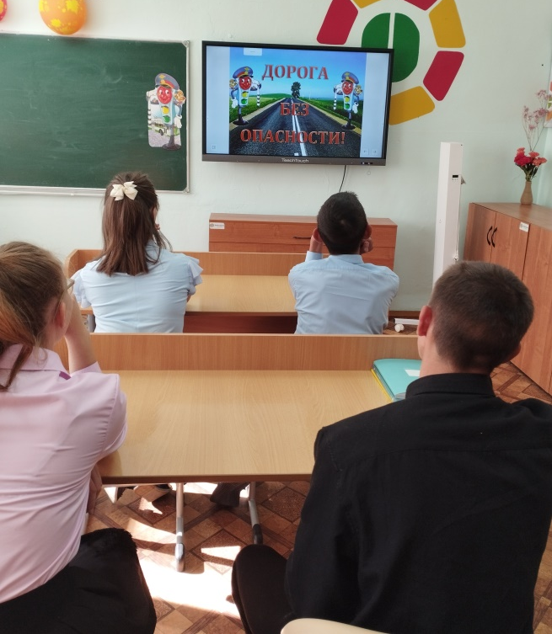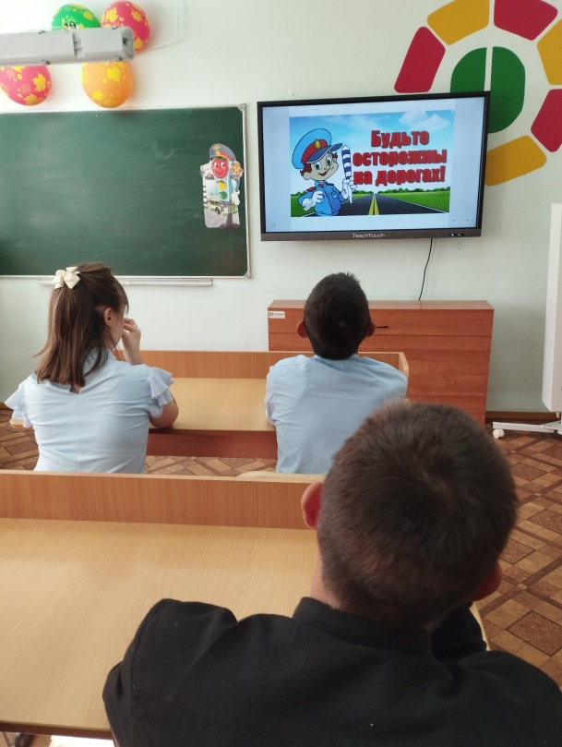

- Квест – игра «Знай правила движения, как таблицу умножения!»
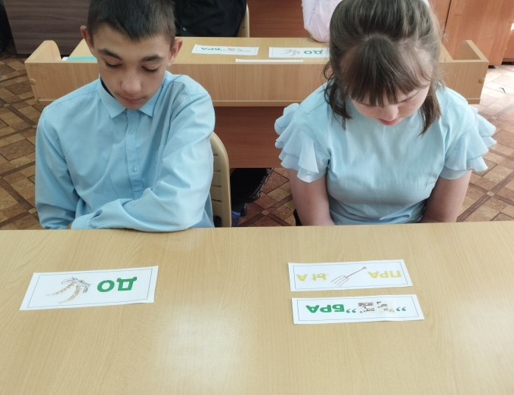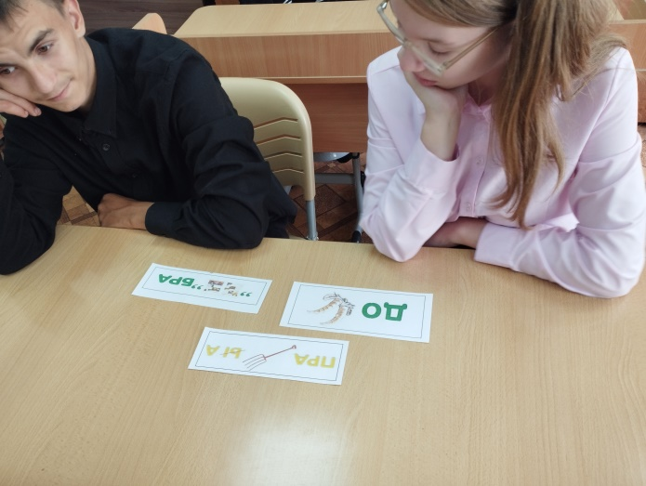

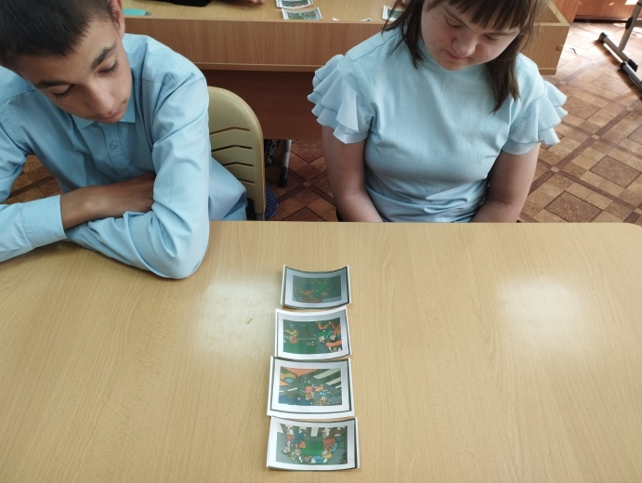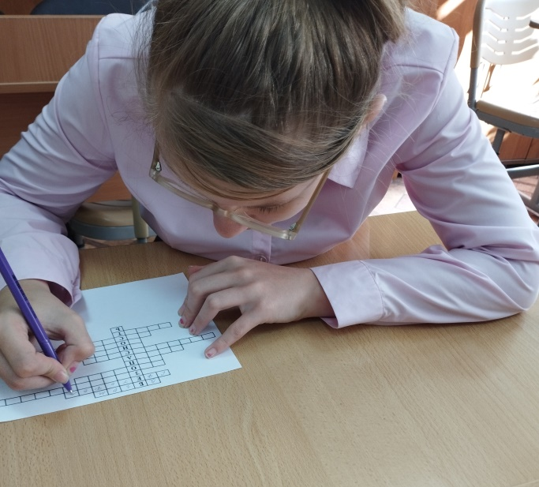
- Просмотр видео по БДД
1.«История правил дорожного движения»
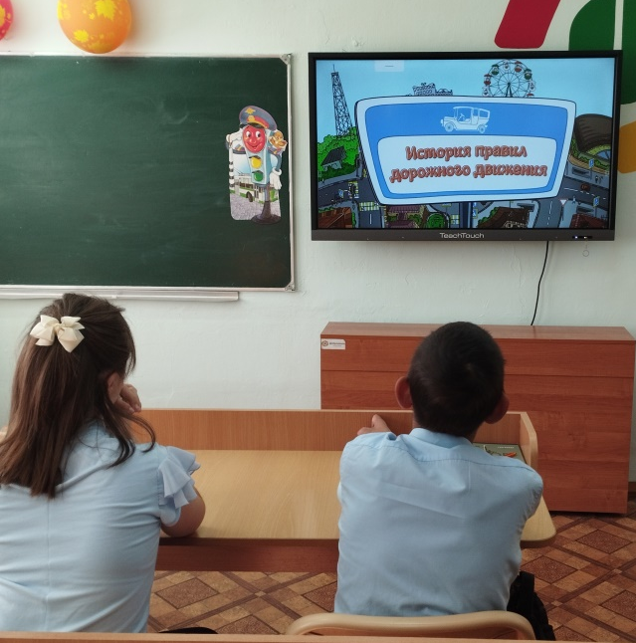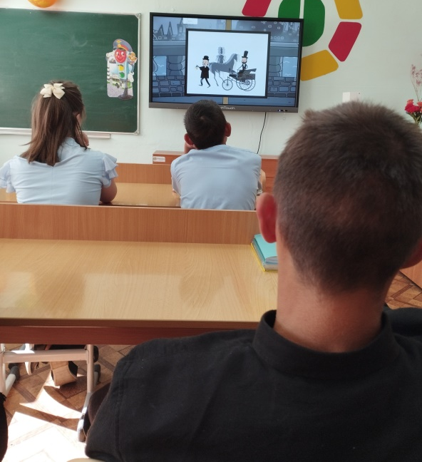
2. «Школьный автобус»
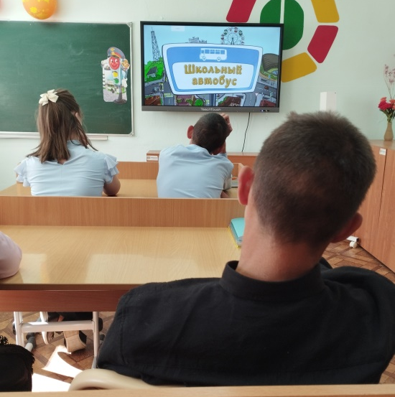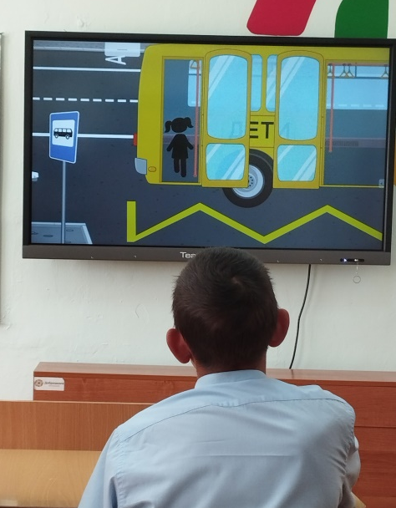
3.«Будь заметен на дороге»
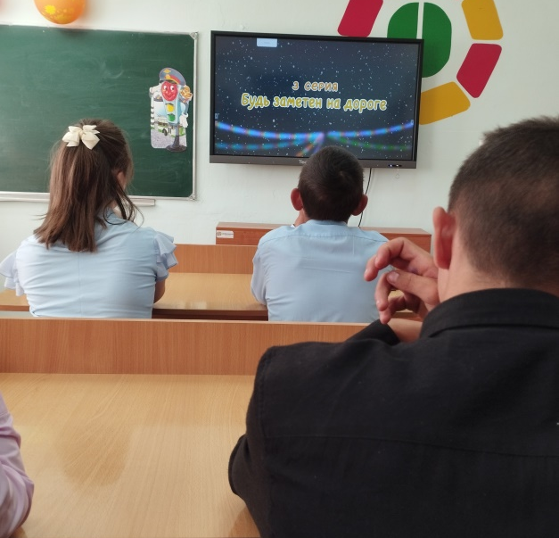
4.»Велосипед»
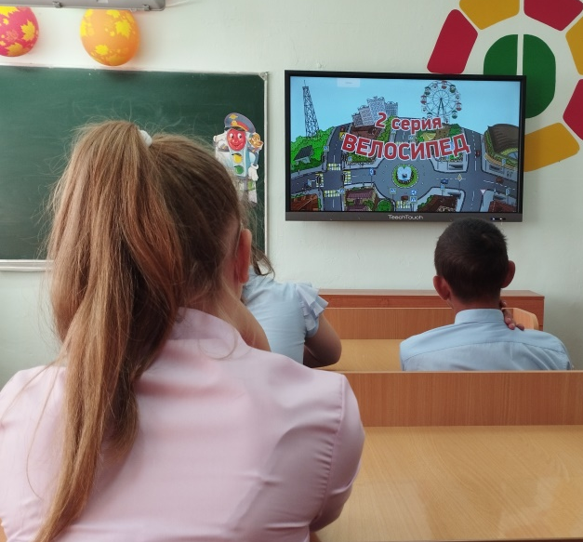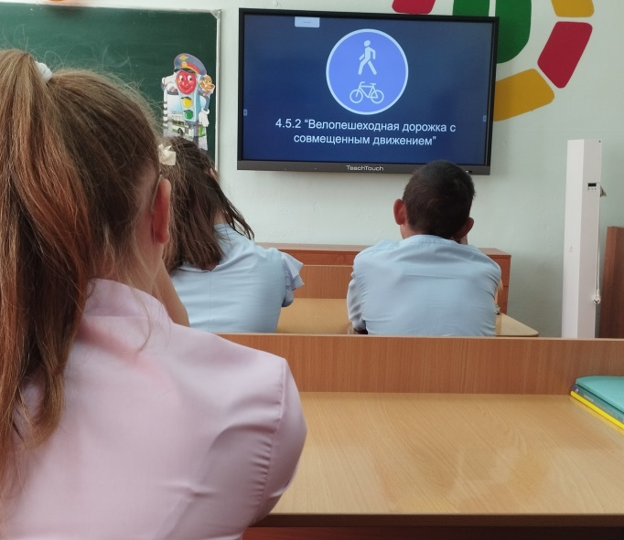

- Работа с буклетом
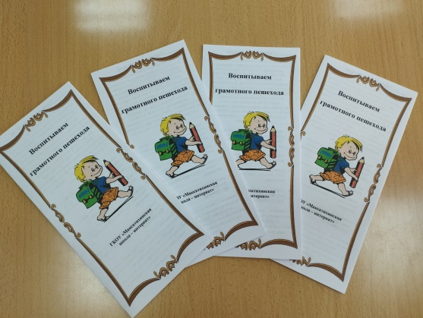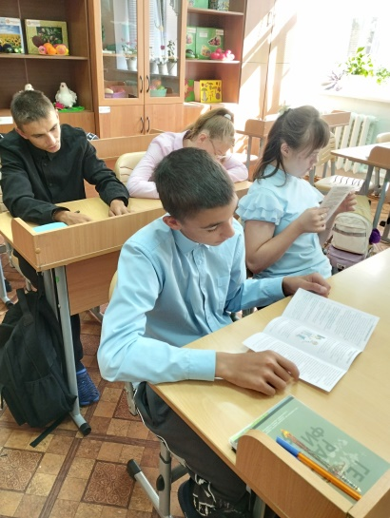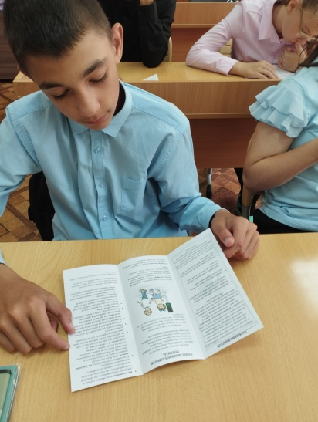
- Пятиминутки по ПДД
1.Пешеходный переход
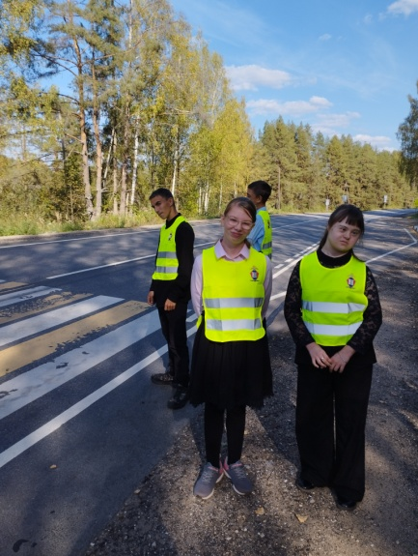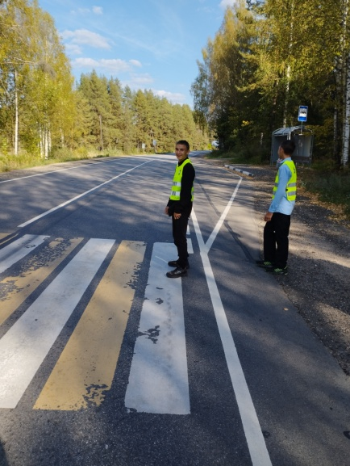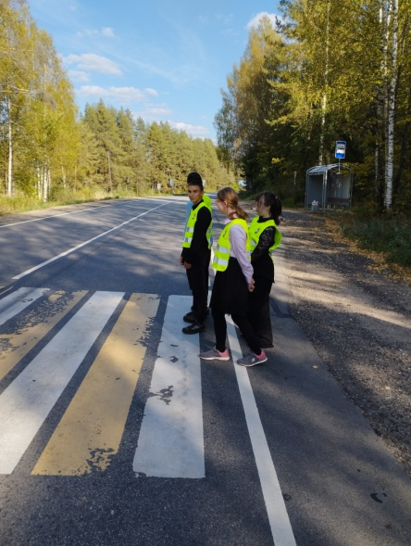
2.Дорожные знаки
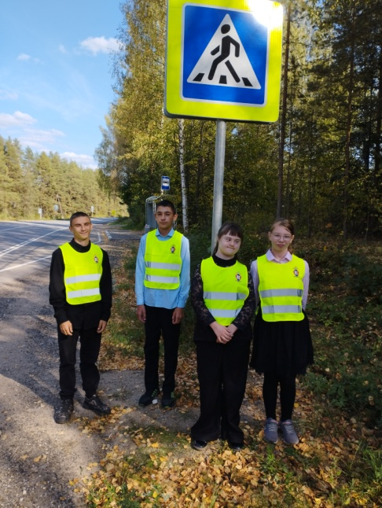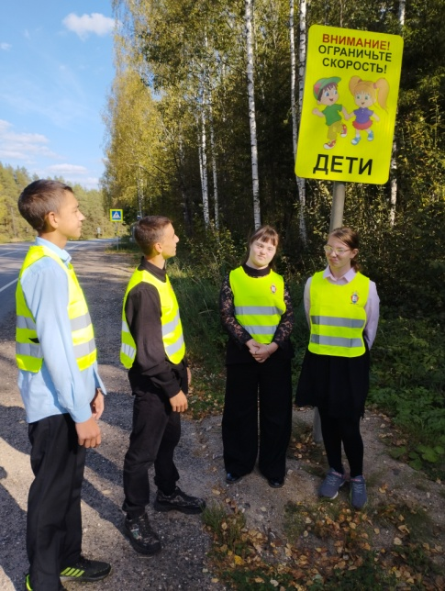
3.Школьный автобус
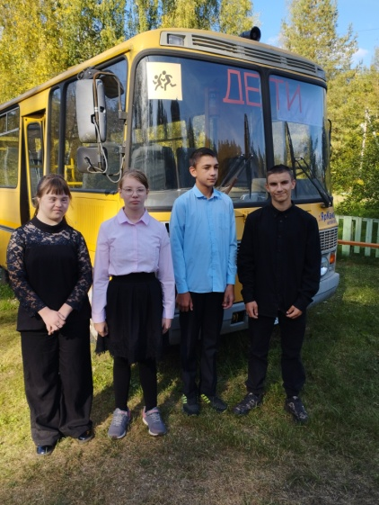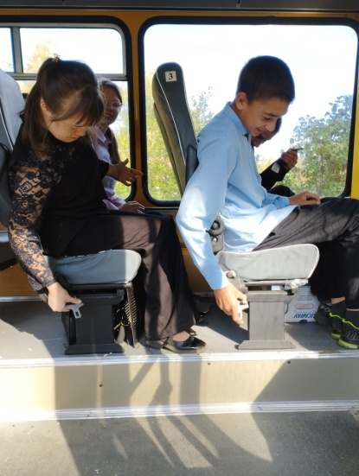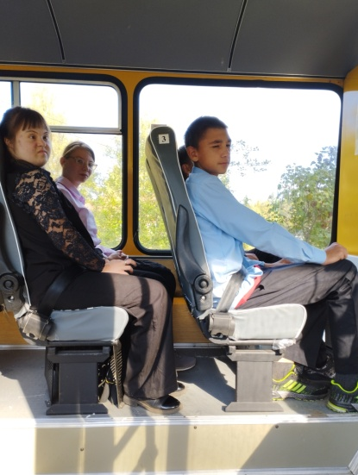
4.Лэпбук «Правила дорожного движения
